**ПРАКТИЧЕСКАЯ РАБОТА №3**

Тема: Тестирование «Черным ящиком».

Цель работы: изучить метод тестирования «Черным ящиком».

Ход работы

Задание 1

Разработана программа «Калькулятор» с небольшими багами в коде (Рисунки 1.1 – 1.4).

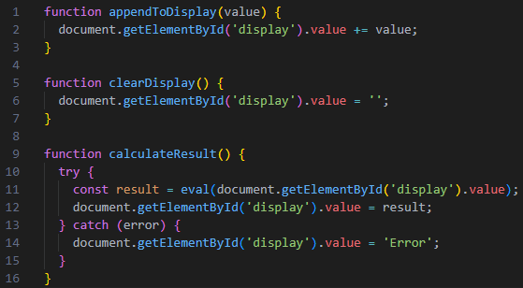

Рисунок 1.1 – JavaScript код программы «Калькулятор»

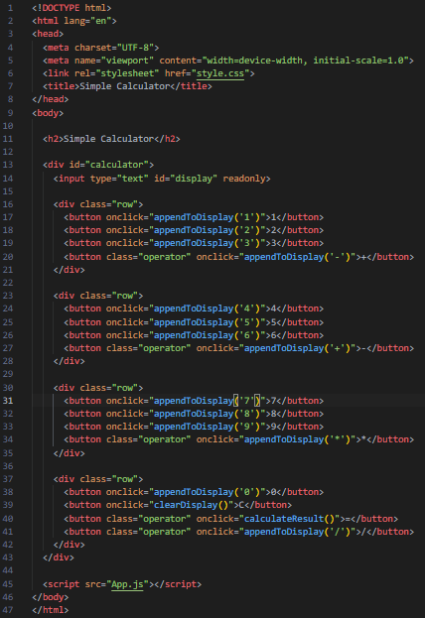

Рисунок 1.2 – HTML-разметка «Калькулятора»

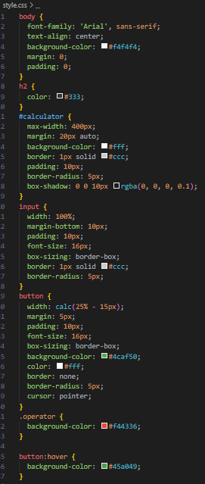

Рисунок 1.3 – CSS-стили для «Калькулятора»

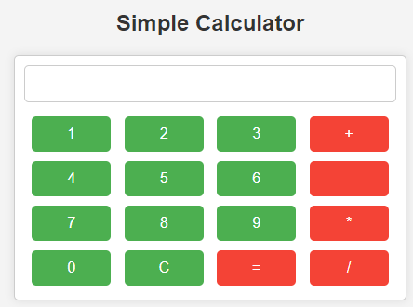

Рисунок 1.4 – Интерфейс программы «Калькулятор»

Задание 2

После обмена программой для тестирования и обнаружения ошибок в программе создана таблица с итогами тестов (Таблица 2.1).

Таблица 2.1

|  |  |  |  |  |  |
| --- | --- | --- | --- | --- | --- |
| Название теста | Описание сценария | Входные данные | Удачное\  неудачное тестирование | Предложения по исправлению найденных ошибок | Пожелания пользователей |
| Функция суммы | Сложение двух положительных чисел, Проверка результата | Первая переменная = 13 Вторая переменная = 2 | Неудачное | Кнопки суммы и разности поменять местами | - |
| Функция разности | Вычитание двух положительных чисел, Проверка результата | Первая переменная = 5 Вторая переменная = 9 | Неудачное | Кнопки разности и суммы поменять местами | - |
| Функция деления | Деление двух положительных чисел, Проверка результата | Первая переменная = 1 Вторая переменная = 7 | Удачное | - | - |
| Функция умножения | Умножение двух положительных чисел, Проверка результата | Первая переменная = 3 Вторая переменная = 0 | Удачное | - | - |
| Функция суммы | Сложение двух отрицательных чисел, Проверка результата | Первая переменная = -7 Вторая переменная = -10 | Неудачное | Кнопки суммы и разности поменять местами | - |
| Функция разности | Вычитание двух отрицательных чисел, Проверка результата | Первая переменная = -5 Вторая переменная = -2 | Неудачное | Кнопки разности и суммы поменять местами | - |
| Функция деления | Деление двух отрицательных чисел, Проверка результата | Первая переменная = -4 Вторая переменная = -8 | Удачное | - | - |
| Функция умножения | Умножение двух отрицательных чисел, Проверка результата | Первая переменная = -4 Вторая переменная = -3 | Удачное | - | - |
| Функция деления | Деление двух чисел, Проверка результата | Первая переменная = 5 Вторая переменная = 0 | Удачное.  Сообщение об ошибке | - | - |